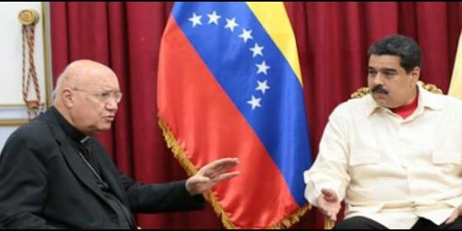
Nicolás Maduro, con Claudio María Celli

El Gobierno acusa a Parolin de "falta de respeto" y asegura que Roma "no va a tutelar" al régimen

La Santa Sede exige la liberación de los presos políticos para continuar su mediación en Venezuela

La oposición confirma la existencia de la carta, que "desmiente la postura" de Maduro
Jesús Bastante, 05 de diciembre de 2016 a las 20:46
Nicolás Maduro aseguró que "hay maniobras" para hacer fracasar el diálogo, que cuentan con la "complicidad" de uno de los mediadores
(Jesús Bastante/Agencias).- El Vaticano exige que se libere a los presos políticos venezolanos para que este martes prosiga su mediación en la mesa de diálogo entre el Gobierno y la oposición. Así se desprende del contenido de una "carta confidencial" que el secretario de Estado de la Santa Sede, Pietro Parolin, envió el pasado viernes al presidente Maduro, con copia a la Mesa de Unidad Democrática, la OEA y los mediadores.
En la carta, según informan distintos medios, la Santa Sede exresamente "demanda" que antes del 6 de diciembre se tomen medidas para el ingreso de alimentos y medicinas; que se acuerde un calendario electoral; que se restituyan las competencias de la Asamblea Nacional, y que se libere a los presos políticos (en la misiva se habla de "detenidos"). La carta termina con la advertencia de que "la Santa Sede se reserva el derecho de hacer pública esta comunicación cuando lo considere conveniente".
La existencia de la misiva fue confirmada por el secretario ejecutivo de la MUD, Jesús Torrealba, quien incidió en que la carta "desmiente la postura del Gobierno" y de sus portavoces en el proceso, quienes han negado que las liberaciones de opositores encarcelados o la realización de elecciones presidenciales se haya planteado en las negociaciones.
Por su parte, el presidente de la Asamblea Nacional, Henry Ramos Allup, expresó vía Twitter que estaba "100 % de acuerdo" con la carta enviada y anunció que su partido abandonará las negociaciones mañana, cuando está prevista una plenaria, si el Gobierno incumple los compromisos adquiridos. "Como el Vaticano ha emplazado al régimen a cumplir los compromisos adquiridos en la mesa diálogo, ahora Maduro lo acusa de infiltrado y saboteador", agregó Ramos.
La existencia de la carta se intuía desde el pasado viernes, cuando el propio Nicolás Maduro aseguró que "hay maniobras" para hacer fracasar el diálogo, que cuentan con la "complicidad" de uno de los mediadores (no citó expresamente al Vaticano) y la ayuda del presidente en funciones de EE.UU., Barack, Obama.
Su número dos, Diosdado Cabello, fue más allá y acusó a Pietro Parolin de "falta de respeto irresponsable". "El Papa no ha mandado ninguna carta, quien ha mandado una carta fue el señor Pietro Parolin. Falta de respeto, irresponsable, creer que desde el Vaticano van a tutelar a Venezuela", insistió el líder bolivariano.

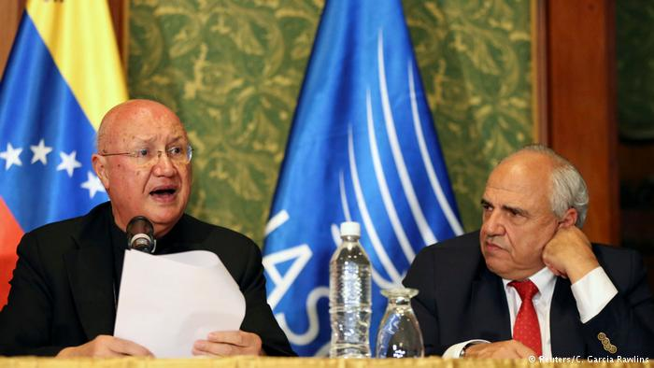

"Usted está equivocado, somos libres y soberanos absolutamente y no aceptamos tutelaje de nadie", afirmó el diputado chavista. Cabello acusó a Parolin de haberse convertido en un "militante" de la oposición, mientras se desempeñó como nuncio apostólico en Venezuela entre 2009 y 2013, período en el que según dijo asistía a todas las reuniones de los adversarios del gobierno.
"No sé por qué nos odia. Respete que nosotros no nos metemos con los padres acusados de pedofilia. Son ustedes los que tienen que arreglar eso. Los venezolanos solucionamos nuestros problemas internos", sostuvo.
El vicepresidente del partido de gobierno subrayó que el Vaticano "no es ningún mediador", sino "un invitado, un facilitador", por lo que "no tiene ningún derecho a veto, ni a hacer propuestas ni a inclinar su posición" hacia ninguna de las partes.

http://www.periodistadigital.com/religion/america/2016/12/05/la-santa-sede-exige-la-liberacion-de-los-presos-politicos-para-continuar-su-mediacion-en-venezuela-religion-iglesia-vaticano.shtml

